BACCALAURÉAT GÉNÉRAL

Épreuve pratique de l’enseignement de spécialité physique-chimie
Évaluation des Compétences Expérimentales

Cette situation d’évaluation fait partie de la banque nationale.

ÉNONCÉ DESTINÉ AU CANDIDAT

NOM : | Prénom :
Centre d’examen : | n° d’inscription :

Cette situation d’évaluation comporte cinq pages sur lesquelles le candidat doit consigner ses réponses.
Le candidat doit restituer ce document avant de sortir de la salle d'examen.

Le candidat doit agir en autonomie et faire preuve d’initiative tout au long de l’épreuve.
En cas de difficulté, le candidat peut solliciter l’examinateur afin de lui permettre de continuer la tâche.
L’examinateur peut intervenir à tout moment, s’il le juge utile.
L’usage de calculatrice avec mode examen actif est autorisé. L’usage de calculatrice sans mémoire « type collège » est autorisé.

CONTEXTE DE LA SITUATION D’ÉVALUATION

L’acide benzoïque est un conservateur antimicrobien qui peut être présent dans les aliments et les cosmétiques. Il est synthétisé au laboratoire par hydrolyse basique du benzonitrile suivie d’une acidification, selon les réactions :

Étape 1 : hydrolyse basique du benzonitrile

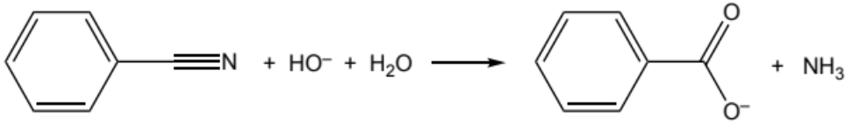

Étape 2 : acidification

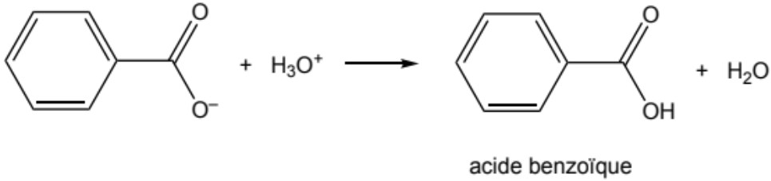

Afin d’améliorer le rendement de cette synthèse on extrait l’acide benzoïque restant dans la phase aqueuse à l’aide d’un solvant efficace et conforme aux principes de la chimie verte.

Le but de cette épreuve est de déterminer si l’huile de lin est un solvant efficace et conforme aux principes de la chimie verte pour extraire l’acide benzoïque d’une phase aqueuse.
INFORMATIONS MISES À DISPOSITION DU CANDIDAT

Exemples de solvants

Pour extraire l’acide benzoïque faiblement soluble dans l’eau, on peut envisager d’utiliser différents solvants. Leurs caractéristiques sont indiquées dans le tableau ci-dessous.

Solvant | Dichlorométhane | Éthanol | Éther diéthylique | Huile de lin
Solubilité de l’acide benzoïque | bonne | bonne | bonne | bonne
Miscibilité dans l’eau | non | oui | non | non
Densité | 1,3 | 0,8 | 0,6 | 0,9
Pictogramme de sécurité |  | 

Principes de la chimie verte
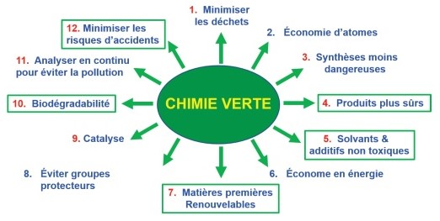

Source : site mediachimie

Évolution de la conductivité d’une solution en fonction de sa concentration en acide benzoïque
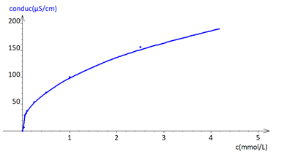
Remarque : Une version numérique de cette courbe est mise à disposition sur le poste informatique.

Deux protocoles d’extraction

L’extraction de l’acide benzoïque peut se faire selon deux méthodes. La première est appelée « extraction simple » ; la seconde est appelée « extraction double ».

Protocole d’extraction simple : en extrayant l’acide benzoïque contenu dans 40 mL de solution S par 40 mL d’huile de lin, on obtient une phase aqueuse que l’on nomme S₁.

Protocole d’extraction double : on procède à deux extractions successives de l’acide benzoïque contenu dans 40 mL de solution S.
- Lors de la première extraction, on extrait l’acide benzoïque contenu dans 40 mL de solution S par 20 mL d’huile de lin. On agite, on laisse décanter et on obtient une phase aqueuse que l’on nomme S_{2a}.
- Lors de la seconde extraction, on extrait par 20 mL d’huile de lin, l’acide benzoïque contenu dans toute la phase aqueuse S_{2a} obtenue à l’issue de la première extraction. On agite, on laisse décanter et on obtient une nouvelle phase aqueuse que l’on nomme S_{2b}.

Données utiles :

Le pourcentage d’acide benzoïque extrait P_{extrait} est donné par la relation :

P_{extrait} = $1- \frac{concentration en acide benzoïque de la phase aqueuse }{concentration en acide benzoïque de la solution S }= 1- \frac{C_{aqueux}}{C_{S}}$

TRAVAIL À EFFECTUER

- Extraction de l’acide benzoïque (20 minutes conseillées)

Le protocole d’extraction simple a déjà été mis en œuvre afin d’extraire, par 40 mL d’huile de lin, l’acide benzoïque contenu dans 40 mL de solution S. On a obtenu une phase aqueuse, nommée S₁, dont la conductivité σ₁ a été mesurée. La valeur trouvée est : σ₁ = ……………….

Mettre en œuvre le protocole d’extraction double.

Remarque : Afin de pouvoir comparer l’extraction simple avec l’extraction double, il est nécessaire de reproduire après mélange le même type d’agitation. Elle a été fixée à deux fois deux mouvements d’agitation.

- Procéder à la première extraction :

Extraire l’acide benzoïque contenu dans 40 mL de solution S par 20 mL d’huile de lin.
Laisser décanter.
Récupérer toute la phase aqueuse, appelée S_{2a}.
Mesurer et noter sa conductivité σ_{2a}. σ_{2a} = ……………………………………
Reporter la valeur trouvée dans le tableau en page 5 de cette situation d’évaluation.

- Procéder à la seconde extraction :

Extraire par 20 mL d’huile de lin l’acide benzoïque contenu dans toute la phase aqueuse S_{2a} obtenue lors de la première extraction.
Laisser décanter.
La nouvelle phase aqueuse obtenue est nommée S_{2b}.
Mesurer et noter sa conductivité σ_{2b}. σ_{2b} = ……………………………………
Reporter la valeur trouvée dans le tableau en page 5 de cette situation d’évaluation.

APPEL n°1
Appeler le professeur pour lui présenter les mesures de conductivité
ou en cas de difficulté

- Titrage de la solution S (20 minutes conseillées)

Pour déterminer le pourcentage d’acide benzoïque C₆H₅COOH extrait de la solution S, la concentration en acide benzoïque de cette solution S doit être connue. Il est ainsi nécessaire de procéder à son titrage.

- Titrer un volume V = 25,0 mL de solution S par une solution d’hydroxyde de sodium (Na⁺(aq) + HO— (aq)) de concentration en quantité de matière C_{b} = $1,00×{10}^{-2} mol·L^{-1}$ , en présence de rouge de crésol.

L’équivalence est obtenue pour une coloration violette persistante du milieu réactionnel.

Remarque : Le volume équivalent est compris entre 9 mL et 14 mL.

La réaction support du titrage est : C₆H₅COOH (aq) + HO⁻ (aq) → C₆H₅COO⁻ (aq) + H₂O (ℓ)

- Noter le volume V_{E} versé à l’équivalence :
V_{E} = ………………

- Établir l’expression de la concentration C_{S} en quantité de matière d’acide benzoïque de la solution S en fonction de C_{b}, V_{E} et V :

………………………………………………………………………………………………………………………………………

………………………………………………………………………………………………………………………………………
………………………………………………………………………………………………………………………………………

………………………………………………………………………………………………………………………………………
………………………………………………………………………………………………………………………………………

………………………………………………………………………………………………………………………………………
………………………………………………………………………………………………………………………………………

………………………………………………………………………………………………………………………………………
………………………………………………………………………………………………………………………………………

- En déduire la valeur de la concentration C_{S} en quantité de matière d’acide benzoïque de la solution S :

C_{S} = ………………………………

APPEL n°2
Appeler le professeur pour lui présenter les résultats expérimentaux ou en cas de difficulté

- Solvant efficace et écoresponsable ? (20 minutes conseillées)

3.1 Concentrations en acide benzoïque

À partir de la courbe affichée sur l’écran de votre ordinateur, déterminer la concentration en acide benzoïque présent dans les phases aqueuses S_{2a} et S_{2b}, et compléter le tableau ci-après.

Tableau récapitulatif des résultats expérimentaux
 | solution initiale | extraction simple | extraction double
 | solution S | phase aqueuse S₁ | phase aqueuse S_{2a} | phase aqueuse S_{2b}
Conductivité (µS·cm^{–1}) |  | A renseigner par l’évaluateur
Concentration en quantité de matière d’acide benzoïque C (mmol·L^{–1}) |  | A renseigner par l’évaluateur
Pourcentage d’acide benzoïque extrait

D’après la valeur des pourcentages d’acide benzoïque extrait, l’extraction double est-elle plus efficace que l’extraction simple ? Justifier.

……………………………………………………………………………………………………………………………………..

………………………………………………………………………………………………………………………………………

……………………………………………………………………………………………………………………………………..

………………………………………………………………………………………………………………………………………

……………………………………………………………………………………………………………………………………..

3.2 Intérêt de l’huile de lin

On se pose la question de l’intérêt du choix de l’huile de lin pour extraire l’acide benzoïque contenu dans une phase aqueuse.

Appeler l’évaluateur pour lui expliquer oralement les avantages de l’huile de lin par rapport au dichlorométhane et à l’éther diéthylique pour extraire l’acide benzoïque d’une phase aqueuse.

APPEL n°3
Appeler le professeur pour présenter oralement
l’intérêt d’utiliser l’huile de lin

Défaire le montage et ranger la paillasse avant de quitter la salle.

